4.2.2原子结构与元素的性质
(30分钟 100分)
班级 姓名 成绩

【课时目标】

基础  达标 | 熟悉原子的结构,了解元素的性质
素养  突破 | 通过学习原子结构与元素的性质的知识,认知物质世界化学反应的递变性

【课时必刷】
A级 基础训练题
1.(6分)砹(At)是原子序数最大的卤族元素,下列对砹及其化合物的叙述,不正确的是 ( )
A.与H₂化合的能力:At₂<I₂
B.砹在常温下为白色固体
C.砹难溶于水,易溶于四氯化碳
D.砹原子的最外层有7个电子
2.(6分)锂(Li)是世界上最轻的金属,它属于碱金属的一种。下列说法不正确的是 ( )
A.碱金属单质在氧气中燃烧,并非都能生成过氧化物
B.Li是碱金属原子中半径最小的原子
C.Li、Na、K、Rb 的最外层都只有一个电子
D.Na⁺ 比Li多一个电子层
3.(6分)右图表示碱金属的某些性质与核电荷数的变化关系,则下列各性质中不符合图示关系的是 ( )
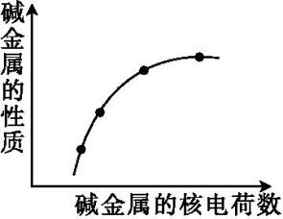
A.还原性
B.与水反应的剧烈程度
C.熔点
D.原子半径
4.(6分)对浓盐酸与高锰酸钾反应产生的气体进行如下图所示的探究实验,下列分析正确的是 ( )
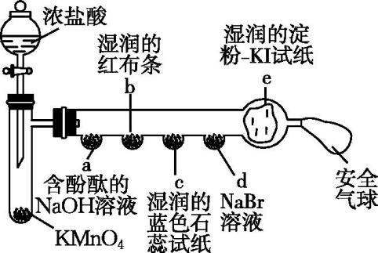
A.a处酚酞褪色,说明氯气有漂白性
B.b处湿润的红布条褪色,说明氯气有氧化性
C.c处湿润的蓝色石蕊试纸变红,说明氯水有酸性
D.d处溶液变成橙黄色,说明Cl₂氧化性强于Br₂
5.(6分)向含有NaBr、KI的溶液中通入过量的Cl₂,然后将溶液蒸干,并灼烧固体,最后得到的物质是 ( )
A.KCl B.NaCl、KCl
C.NaCl、KBr D.NaCl、KCl、I₂
B级 素养提升题
6.(6分)已知Ba的活动性处于Na、K之间,下列说法正确的是 ( )
A.K可从BaCl₂溶液中置换出Ba
B.Ba与氧气反应只能生成氧化钡
C.在溶液中Li可还原Ba²⁺生成Ba
D.Ba与水反应的化学方程式为Ba+2H₂O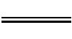Ba(OH)₂+H₂↑
7.(6分)下图是卤素单质(F₂、Cl₂、Br₂、I₂)的沸点与相对分子质量的关系图,下列说法正确的是 ( )
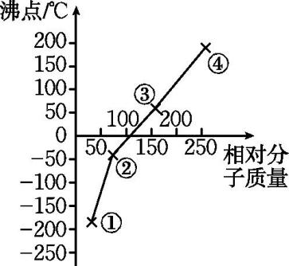
A.单质④是最活泼的非金属单质
B.单质①的氢化物在卤素氢化物中酸性最强
C.卤素单质与水反应均可用X₂+H₂OHXO+HX表示
D.单质②能用于自来水消毒
8.(6分)据报道,德国科学家实现了铷原子气体超流体态与绝缘态的可逆转换,该成果将给量子计算机的研究带来重大突破。已知铷是第37号元素。下列说法不正确的是 ( )
A.铷(Rb)位于元素周期表的第六周期第ⅠA族
B.与水反应比钠剧烈
C.氧化物暴露在空气中易吸收CO₂
D.阳离子最外层电子数和镁离子最外层电子数相同
9.(6分)有a、b、c三种金属,最高价氧化物对应水化物的碱性:a>b,将a、c分别投入等浓度的盐酸中,c比a反应剧烈。据此判断,它们的金属活动性由强到弱的顺序是 ( )
A.a、b、c B.c、a、b
C.a、c、b D.无法确定
10.(20分)据报道,我国科学家通过与多个国家进行科技合作,成功研发出铯(Cs)原子喷泉钟,使我国时间频率基准的精度提高到千万年不差1秒,标志着我国时间频率基准研究进入世界先进行列。已知铯的原子序数为55,回答下列问题:
(1)铯在元素周期表中的位置是 。
(2)铯单质与水剧烈反应,放出 色气体,向溶液中滴入紫色石蕊溶液,溶液显 色,发生反应的化学方程式为 。
(3)铯单质的还原性比钠单质的还原性 (填“弱”或“强”)。
C级 情境创新题
11.(26分)钠是活泼的碱金属元素,钠及其化合物在生产和生活中有广泛的应用。完成下列计算并填空:
(1)叠氮化钠(NaN₃)受撞击完全分解产生钠和氮气,其中钠为 (填“氧化产物”或“还原产物”),若产生33.6 L(标准状况)氮气,至少需要叠氮化钠 g。
(2)Li与Na都是碱金属元素,化学性质相似的根本原因是 ,Li与N₂在450 ℃时发生化合反应,写出化学方程式: 。
(3)常温下,称取不同NaOH·nH₂O样品(不含杂质)溶于水,加盐酸恰好中和后,蒸干得NaCl晶体,记录数据如下表(蒸干过程中产品无损失):
 | 氢氧化钠的质量/g | 氯化钠的质量/g
① | 2.40 | 3.51
② | 2.32 | 2.34
③ | 3.48 | 3.51

则原NaOH样品的化学式为① 、② 、③ 。
(4)现有铷和另一种碱金属形成的合金50 g,当它与足量水反应时,放出标准状况下的氢气22.4 L,这种碱金属可能是 (填字母)。
A.Li B.Na
C.K D.Cs

参 考 答 案
1.B 解析:同主族从上到下,单质和氢气化合越来越不容易,所以与H₂化合的能力:At₂<I₂,A项正确;同主族从上到下元素的单质呈现气态→液态→固态变化,且颜色加深,碘为紫黑色固体,则砹可能是黑色固体,B项不正确;碘易溶于有机溶剂,则砹易溶于某些有机溶剂,不易溶于水,C项正确;同主族元素原子具有相同的最外层电子数,即砹原子的最外层有7个电子,D项正确。
2.D 解析:碱金属单质在氧气中燃烧,并非都能生成过氧化物,如锂只生成氧化锂,A项正确;Li是碱金属原子中半径最小的原子,B项正确;Na⁺ 和Li的电子层数相同,都有2个电子层,D项错误。
3.C 解析:由图可知,随着核电荷数的增大,碱金属的性质呈增大趋势,而碱金属单质的熔、沸点随核电荷数的增大而减小。
4.D 解析:a处酚酞褪色是因为氯气和NaOH反应生成NaCl和NaClO,且浓盐酸会挥发出HCl气体,也会中和NaOH,A项错误;b处湿润的红布条褪色,是因为氯气与水反应生成的HClO具有漂白性,B项错误;石蕊遇酸变红,湿润的蓝色石蕊试纸先变红,说明氯气与水反应生成了酸性物质,后褪色,说明氯气与水反应生成了漂白性物质,C项错误;d处溶液变成橙黄色,说明氯气氧化Br⁻生成Br₂,所以Cl₂氧化性强于Br₂,D项正确。
5.B 解析:氯气依次氧化KI 和NaBr,Cl₂+2KI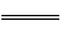2KCl+I₂、Cl₂+2NaBr2NaCl+Br₂,且溴、碘在蒸干、灼烧的过程中挥发或升华,故最终得到固体NaCl和KCl,B项正确。
6.D 解析:K不能从BaCl₂溶液中置换出Ba,K与水反应,A项错误;金属性为Ba>Na,Ba能与氧气生成过氧化钡,B项错误;金属性:Ba>Na>Li,且Li会与水反应,则溶液中Li不能还原Ba²⁺生成Ba,C项错误。
7.D 解析:卤素的沸点与其相对分子质量成正比,根据图像知,①②③④分别是F₂、Cl₂、Br₂、I₂。卤族元素中,单质活泼性最强的是F₂,A项错误;HF是弱酸,B项错误;氟气与水反应生成氟化氢和氧气,不能用X₂+H₂OHXO+HX表示,C项错误。
8.A 解析:铷的原子序数比稀有气体元素氪(36)的原子序数大1,应在氪的下一周期,即铷位于第五周期第ⅠA族,A项错误;碱金属化学性质相似,C、D两项均正确。
9.B 解析:最高价氧化物对应水化物的碱性:a>b,说明a的金属性比b强;将a、c分别投入等浓度的盐酸中,c比a反应剧烈,说明c的金属性比a强。金属活动性由强到弱的顺序是c、a、b,B项正确。
10.(1)第六周期第ⅠA族
(2)无;蓝;2Cs+2H₂O2CsOH+H₂↑
(3)强
11.(1)还原产物;65
(2)最外层电子数相同;6Li+N₂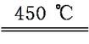2Li₃N
(3)NaOH;NaOH·H₂O;NaOH·H₂O
(4)AB
解析:(3)发生反应:NaOH+HClNaCl+H₂O,由氯化钠的质量推算,氢氧化钠样品的摩尔质量为M₁(氢氧化钠)=$\frac{58.5}{3.51}$×2.40 g·mol⁻¹=40 g·mol⁻¹,M₂(氢氧化钠)=$\frac{58.5}{2.34}$×2.32 g·mol⁻¹=58 g·mol⁻¹,M₃(氢氧化钠)=$\frac{58.5}{3.51}$×3.48 g·mol⁻¹=58 g·mol⁻¹,可知实验①所取氢氧化钠样品是NaOH,实验②和实验③所取氢氧化钠样品是NaOH·H₂O。
(4)设合金为R,产生的H₂的物质的量为1 mol,根据关系可知:
2R~H₂
2 1
x 1 mol
则x=2 mol,故平均摩尔质量$\overline{M}$=$\frac{50g}{2mol}$=25 g·mol⁻¹,混合物的平均相对原子质量是25,铷的相对原子质量为85,则必须与另一个相对原子质量小于25的碱金属混合,题给选项中Li和Na的相对原子质量均小于25,故正确答案为AB。

